台山公需课学习（手机APP）操作指南
（目前暂只支持安卓系统）
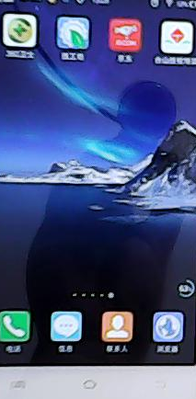
同一帐号的手机学习和电脑学习是同步的，即你在电脑学习一部分时间后，再用手机学习的话，会自动接在原来的位置后开始学习。
第一步：手机浏览器搜索“台山技校培训”或
扫描下方二维码
下载APP客户端并安装（如右图）


第二步：登录
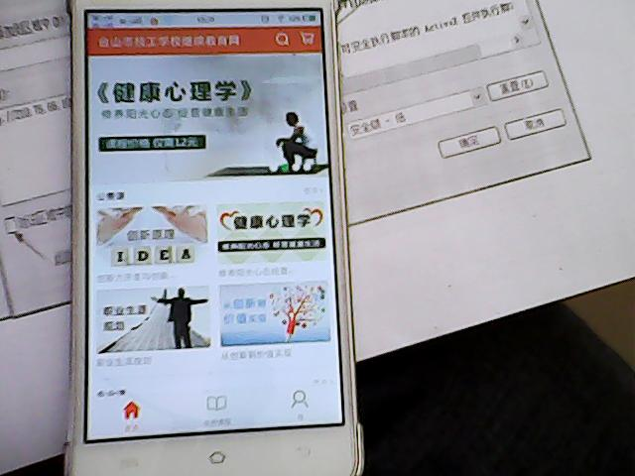
输入用户名（身份证号码）、
登录后的界面
密码（初始为123456）登录
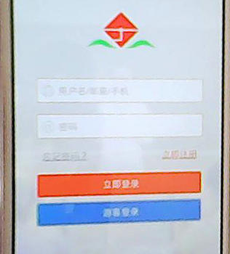

第三步：学习：
点右下角“我” ，再点“我的课程”，选择你准备学习的课程，进入“课程详情”界面
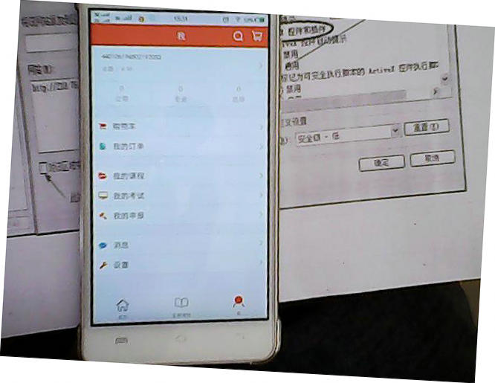
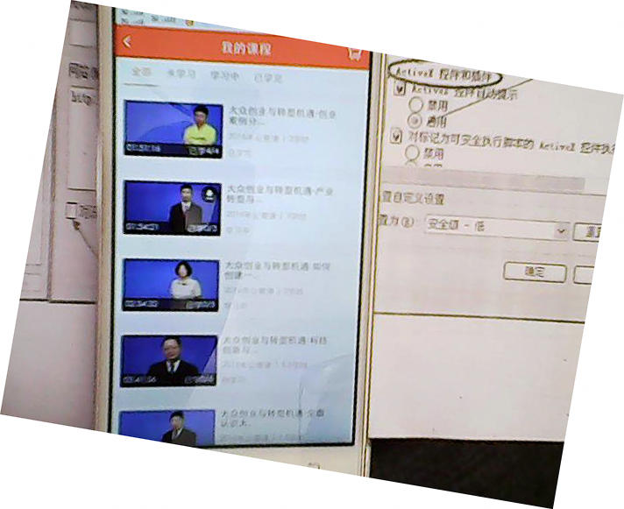
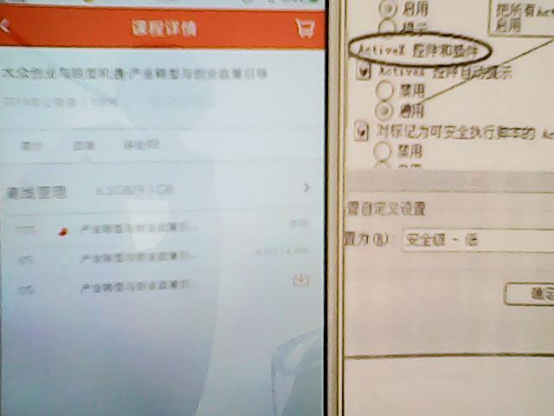
“我”的界面
“我的课程”界面
课程详情

在WIFI下可以直接点课程进入学习；或下载离线课程在方便的时候进行学习。
离线视频下载说明：
- 在WIFI网络环境下进入APP客户端登录成功后，进入我的课程列表界面；
- 点击想要离线下载的视频，进入课程详情的目录页，点击课件名称右侧的下载图标，即可成功下载课件；
- 在外出非WIFI网络环境观看离线下载的视频，只会消耗极少数的流量提交学时进度，学习时不会重复下载视频，所以基本不消耗流量；
- 离线视频缓存清除：当下载大量学习视频时会占用较大手机空间，可以在课程详情页点击离线管理栏，进去删除已下载已学完的课件视频数据；
- 非WIFI网络环境下学习，个人需承担数据流量资费，建议非WIFI环境下，观看已经离线下载好的课程；

第四步：在线考试
每个视频课程学习完成后进入“我的考试”，考试超过60分即通过，未达标者无须重新学习，可再次进入考试，直到通过。

第五步：学时申报
进入“我的申报”，核对个人信息与年度，确认申报。

“我的课程”中的所有课程学习完成、考试通过并完成申报后即完成本年度的公需课学习。

客服资讯热线：4000711688

